**G2946** *Scheda creata il 23 dicembre 2022*

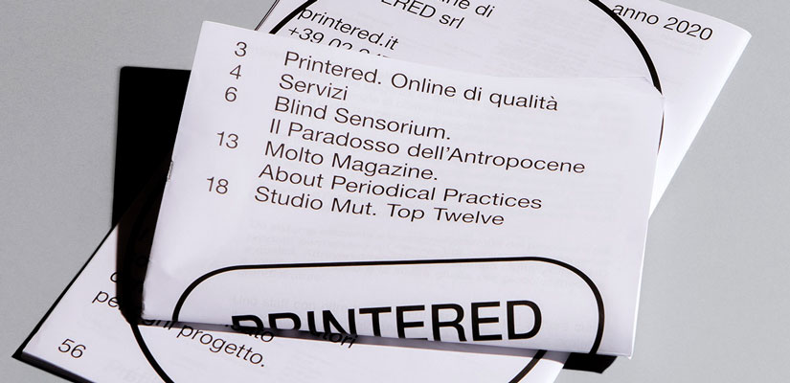**Descrizione bibliografica**

**\*Printered**. - #01 (2020). - [Matera] : Printered, 2020. – 1 volume : ill. ; 39 cm. ((Periodicità sconosciuta. - BVE0857565

Soggetto: Tecnologie digitali - Impiego nella stampa – Periodici

Classe: D686.20285416

**Informazioni storico-bibliografiche**

**Printered Magazine #01**

**Printered Magazine** è un nuovo format che racconta i progetti promossi da [**Printered**](https://www.printered.it/) negli ultimi mesi e illustra il nuovo catalogo prodotto. Nasce dall’impegno e dalla passione che Printered ha per il progetto grafico e la comunicazione. In questo numero troverete tre articoli che raccontano ambiti e realtà del progetto eterogenee.

1) [**Molto Magazine**](https://www.behance.net/gallery/86889619/MOLTO-Magazine-Issue-0), la rivista sulle riviste, è un progetto didattico realizzato dagli studenti [**ISIA Urbino**](https://isiaurbino.net/). Sotto la supervisione del designer **Francesco Valtolina** esplora l’universo del magazine, osservandone tanto gli aspetti curatoriali quanto le logiche produttive e di distribuzione.

2) **TOP12** è il progetto speciale del bolzanino [**Studio Mut**](https://www.studiomut.com/) che raccoglie i migliori 12 poster realizzati nei primi cinque anni di attività dello studio per clienti nazionali e internazionali. Un linguaggio contemporaneo che unisce spontaneità a rigore compositivo, elementi analogici a influenze digitali;

3) [**Blindsensorium, il paradosso dell’Antropocene**](https://www.printered.it/blindsensorium/) del fotografo e film maker [**Armin Linke**](https://www.arminlinke.com/). Un volume che ripropone in una veste editoriale sperimentale, progettata dalla olandese **Linda van Deursen**, l’omonima mostra ospitata a Matera nell’ambito di [**Matera Capitale Europea della Cultura 2019**](https://www.matera-basilicata2019.it/it/programma-2019/temi/riflessioni-e-connessioni/1368-blind-sensorium.html). <https://www.printered.it/plog/printered-magazine-01/>

**Printered: Tipografia Online**

**Stampa online di qualità, convenienza e rapidità: lo stile Printered.**

Printered è la nuova tipografia online 100% italiana. La **stampa online** progettata per rispondere alle esigenze delle piccole e medie imprese, di print-buyer, tipografie tradizionali e agenzie di comunicazione.

Un progetto ambizioso che nasce da una sfida entusiasmante e coraggiosa: provare a mettere a disposizione della **velocità** del web un’esperienza trentennale maturata nel settore della **stampa** **offset e roto-offset**, senza rinunciare alla massima **qualità**.**a**

Sappiamo bene che la qualità della stampa parte innanzitutto dal rapporto di **fiducia** che intendiamo costruire con ogni cliente. Per questo è centrale per noi assicurare sempre un’assistenza professionale e veloce. Hai sempre **gratis** un doppio livello di controllo dei file di stampa. A risponderti non sarà mai una catena di centralinisti e musichette da call center: i nostri operatori sono tutti professionisti della stampa, pronti a garantirti i migliori **consigli per la stampa**.

Stampiamo noi i tuoi progetti, non solo intermediari, ma veri **stampatori online**. Abbiamo *in house* le migliori tecnologie disponibili e un team di esperti con decenni di esperienza. Questo ci permette di garantirti prezzi vantaggiosi al massimo della qualità. Scegli Printered per i tuoi **biglietti da visita, locandine e manifesti, volantini e flyers**, o per la stampa di **menù ristoranti**. Prova i nostri rilegati con [punto metallico](https://www.printered.it/stampa-riviste-libri-cataloghi/punto-metallico/), ad esempio, non temiamo confronti. Non solo **stampa digitale**: con la nostra [stampa in rotativa](https://www.printered.it/stampa-in-rotativa/volantini-promozionali-gdo/) per le tirature più importanti non avrai più dubbi per la stampa dei tuoi volantini promozionali GDO.

La rapidità per Printered è irrinunciabile, elemento scritto nel *dna* stesso del progetto. Con pochi click puoi costruire il tuo *preventivo online* e se non riesci a configurarlo come desideri puoi chiedere un **Preventivo Personalizzato**. Le consegne veloci sono assicurate sempre, **gratis**, su tutti i prodotti a catalogo. Sono numerosi i servizi inoltre che fanno di Printered il partner strategico per **tipografi** e professionisti della stampa, capace di spingere la crescita del loro business, come la **Spedizione 100% anonima** o la **Spedizione Multipla.** <https://www.printered.it/>